Arhitekture i algoritmi DSP II

Projektni zadatak:
Realizacija algoritma kombinovanja kanala na Cirrus Logic DSP platformi

Student:  Filip Jašić  RA46/2014 | Mentor:  Jelena Kovačević
Novi Sad, 2018.

Sadržaj

1. Opis zadatka 1
2. Opis realizacije 3
3. Ispitivanje i verifikacija 7

Opis zadatka

Realizacija projektnog zadatka je zasnovana na implementaciji kombinovanja kanala na osnovu date šeme i tabele (Slika1).

Potrebna je bila izrada četiri modela (model0,model1,model2,model3).Polazimo od izrade referentnog koda u modelu 0 ,na koji se oslanjamo do kraja projekta.

Zatim izrada modela1 ,koji poredimo sa modelom0. Provera tačnosti se vrši tako sto se porede izlazni signali iz modela0 i modela1. Potrebno je da bit razlika ne postoji.

Naredni korak je izrada modela2. Tu je realizovan prelazak iz floating point u fix point arhitekturu. Prihvatljiva bit razlika je bio jedan bit.

Poslednji korak nam je model3. Prebacivanje koda u CLIDE okruženje,realizovanje memorijskih lokacija i detaljna optimizacija koda.

Procena potrošnje memorije realizovanje je analizom .MAP fajla .
Ispitivanje i verifikacija su izvršavani uz pomoć PCMcompare alata i realizovane skripte Test.bat.

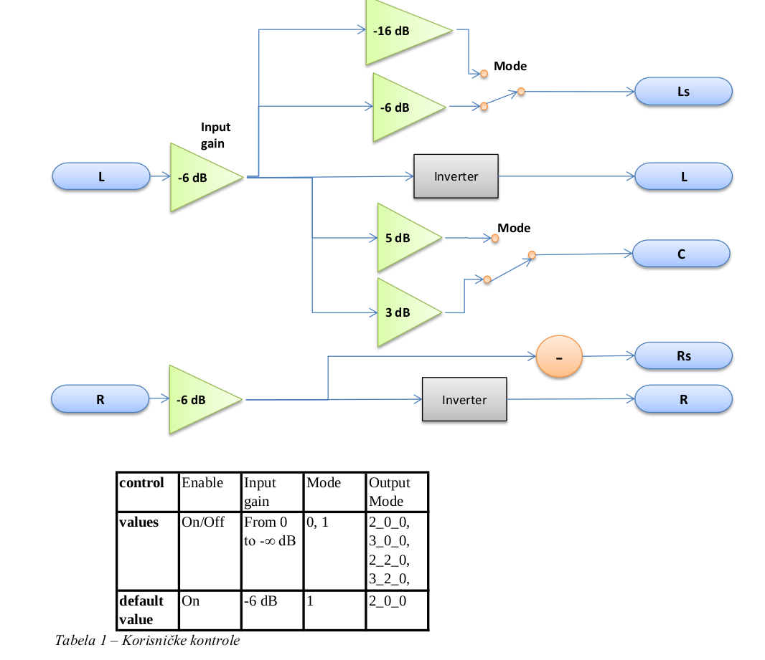
Slika1

Opis realizacije

Model0

U ovom modelu je realizovan je referenti kod po uzoru na datu šemu i tabelu.Realizovan je u main.c.Izlazni fajl proveren u aplikaciji Audacity(Slika2)

Slika2 (Izlazni signal iz modela0 za fajl speech_2ch_2.wav degree=0.0 , gain=-0.1)
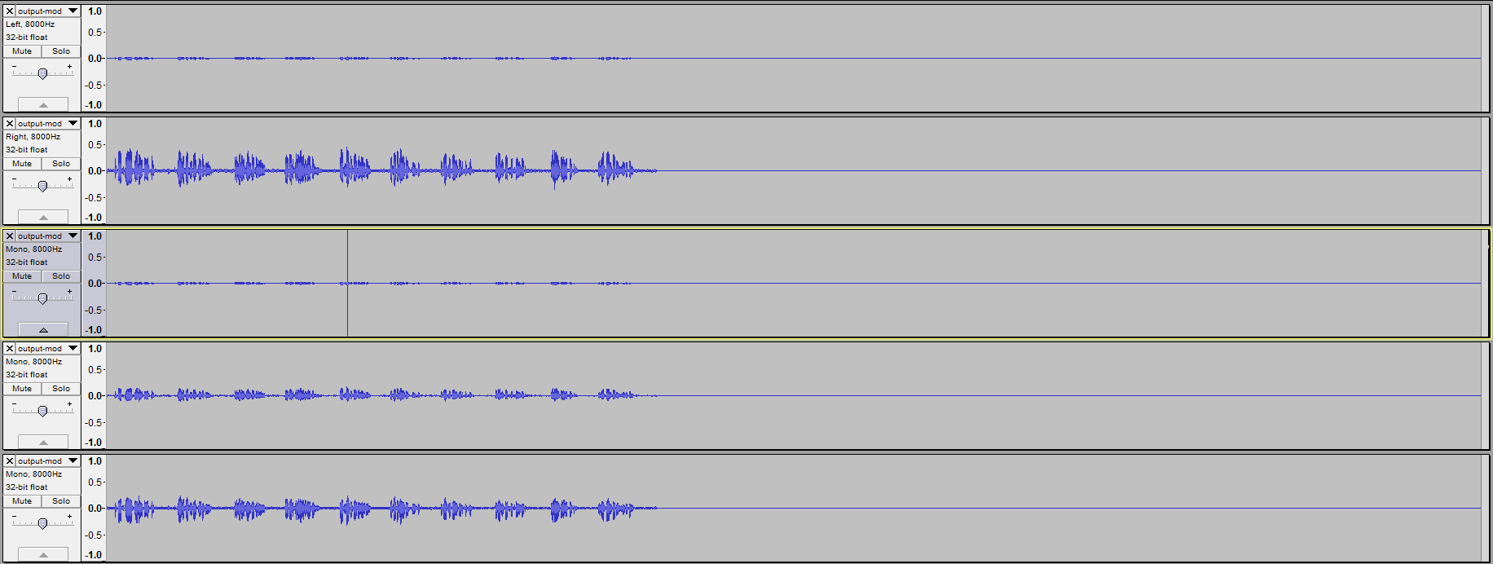

Model1

U ovom modelu odrađene su funkcionalne optimizacije referentnog koda(modela0).Uklonjene lokalne strukture. Konstante za inicijalizaciju izmeštene tako da budu globalne. Nuliran broj argumenata u pozivanim funkcijama(processing(),gst_audio_invert_transform(),audio_invert_init()).Uveden je pristup elementima niza preko pokazivača. Uvedeno je zaglavlje common.h koje sadrzi sve globalne promenljive.
-Izlazni fajl proveren u aplikaciji Audacity i verifikovan PCMcompare alatom. Nije bilo bit razlike.

Model2

U ovom modelu su odrađene funkcionalne optimizacije modela1. Dodate su datoteke koje sadrže emulacione klase za tipove u nepokretnom zarezu : fixed_point_math.h , fixed_point_math.cpp , stdfix_emu.h i stdfix_emu.h.

Izvršena je zamena tipova podataka u pokretnom zarezu. Umesto memset funkcije korišćena je dodela vrednosti FRACT_NUM(0.0) svakom elementu i pretvaranje konstanti u nepokretnom zarezu upotrebom FRACT_NUM.

Umesto množenja sa maksimalnom celobrojnom vrednosti iskorišćena metoda toLong() koja poseduje emulacione klase.

Zatim je kod pokrenut i verifikovan uz pomoc Audacity(Slika3) aplikacije i PCMcompare alata. Desio se 1 bit razlike(Slika4). Ta greška je prihvatljiva.

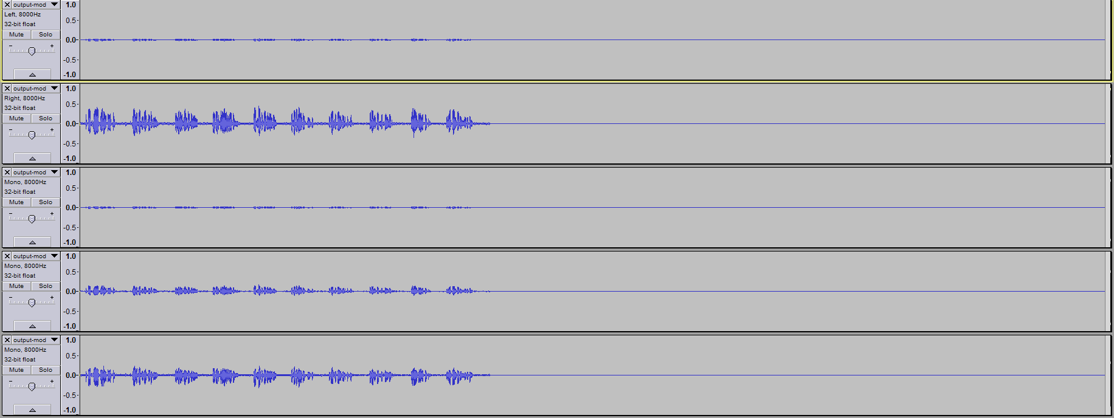

Slika3

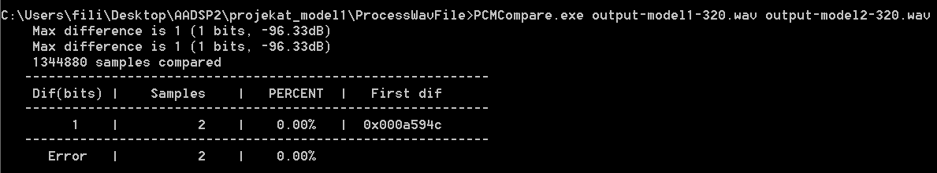
Slika4

Model3

U okviru ovog modela realizovano je nekoliko stavki.
-Podacima koji se nalaze u memoriji pridružen je odgovarajući kvalifikator memorijske zone. Prilikom dodele vođeno je računa da se prilikom svake dodele adrese pokazivaču memorijski prostori slažu.
-Korisćeni su specifirani tipovi (fract,long accum...) i manipulacija operacijama nad njima.
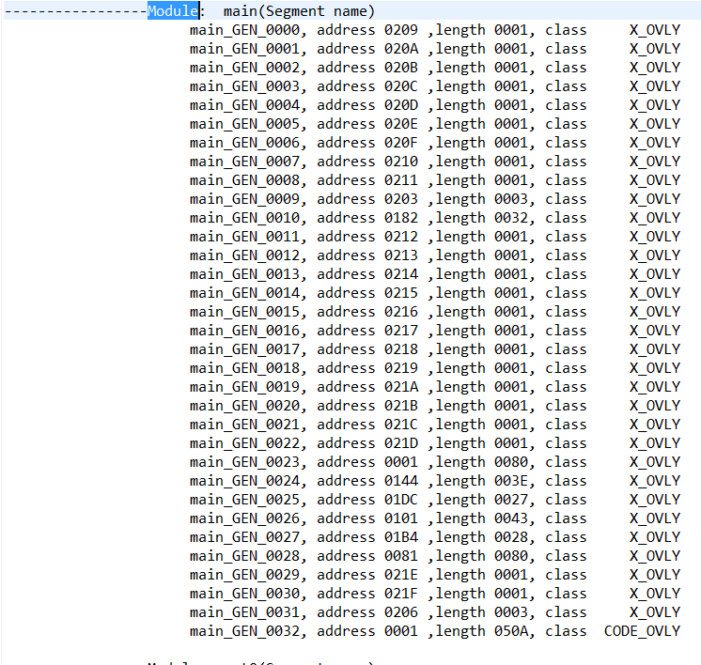
-Provera zauzeća memorije i proces odabiranja memorija se vrši i nalazi u .MAP generisanom fajlu nakon build-a programa.

Slika5(Provera memorijskog zauzeća)

-Zatim je projekat zahtevao da funkcija koja vrši obradu bude realizovana uz pomoć asemblera. Taj deo zadatka nije odrađen zbog nedostatka vremena.

Ispitivanje i verifikacija

Za ispitivanje dobijenih rezultata je korišćen alat Audacity. Pošto smo izlaz iz modela0 smatrali ispravnim i verodostojnim, provera ispravnosti ostalih modela se oslanjala na model0.

Alat koji smo koristili da proverimo tačnost izlaza i same bitske razlike između modela je bio PCMcompare. Izlaz iz svakog modela se poredio sa izlazom iz prethodnog.

Svi modeli treba da budu identični osim izlazi iz modela1 i modela2. Kod prelaska iz aritmetike u pokretnom zarezu u aritmetiku u nepokretnom zarezu bila je dozvoljena greška u jednom bitu.

Prikaz provere broja ciklusa u funkciji dat je na slici 7
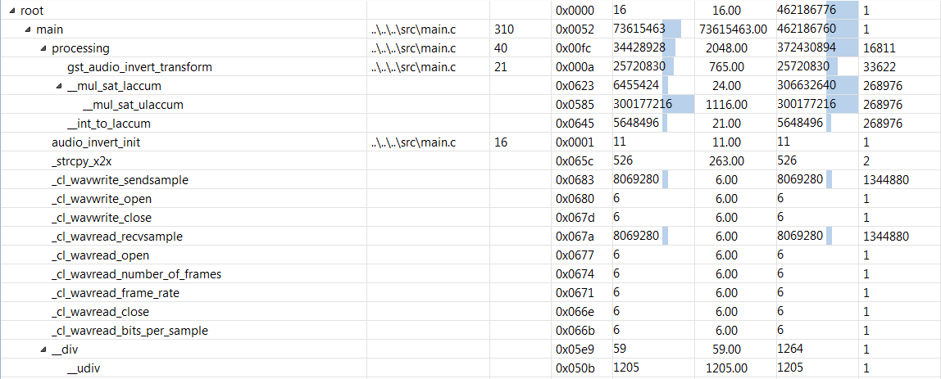
Slika7

Optimizacija nije urađena.
Uvođenje radnog okvira koji obuhvata programske rutine i module nije odrađeno.
Takodje i MIF tabele nije moguće izgenerisani.

Sva tri napomenuta nedostatka su izazvana nedostatkom vremena.

